Rodbina

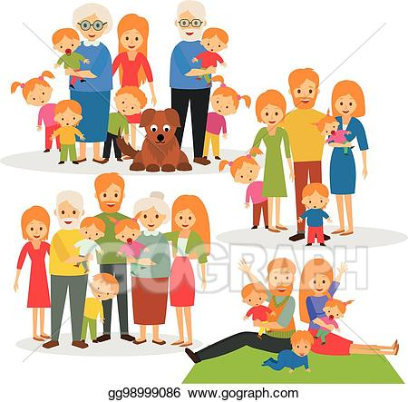

Rodbina su braća i sestre tvojih roditelja i njihova djeca.
Oni su tvoji bratići i sestrične.
Neka djeca imaju mnogo rodbine, a druga malo.

Mamin brat je tvoj ujak .
Tatin brat je tvoj stric.
Mamina sestra je tvoja teta .
Tatina sestra je tvoja teta .

Zadatak : Napiši imena svoje rodbine – one koje imaš

Ujak ……………………………………………………………………………………………………….
Stric ………………………………………………………………………………………………………..
Teta ………………………………………………………………………………………………………..
Bratići i sestrične ……………………………………………………………………………………..

